

TENDENCIAS DEL MERCADO DE LA VIVIENDA
La España Vaciada vuelve a llenarse: el 23% de los jóvenes planea mudarse a un pueblo

- En total, al 70% de los españoles menores de 25 años les atrae la idea o bien se trasladarán directamente a vivir a un entorno rural en los próximos meses
- El 13% de los demandantes de vivienda prevé mudarse a una localidad de menos de 10.000 habitantes a corto plazo, dos puntos más que hace un año
- Madrid es la comunidad donde más se dispara la intención de abandonar la ciudad para instalarse en un pueblo

Madrid, 3 de agosto de 2026

La España Vaciada podría estar más cerca de recuperar población. Tras décadas marcadas por el éxodo rural y la concentración de habitantes en las grandes ciudades, el elevado coste de la vivienda está impulsando un cambio de tendencia en las preferencias residenciales de los españoles. Actualmente, seis de cada diez particulares afirman que se mudarán a un pueblo o que les gustaría hacerlo, una aspiración que alcanza una intensidad especialmente elevada entre los más jóvenes: el 23% de quienes tienen entre 18 y 24 años prevé trasladarse a una localidad de menos de 10.000 habitantes en los próximos meses y siete de cada diez muestran interés por vivir en un entorno rural. Aunque para muchos este deseo sigue siendo difícil de materializar, el porcentaje de quienes ya han convertido esa aspiración en un proyecto real continúa creciendo, especialmente entre la población joven y los residentes en Madrid, lo que apunta a un renovado interés por los pueblos como alternativa residencial frente a las grandes ciudades, según los datos extraídos a partir de una encuesta de Fotocasa Research realizada en el primer semestre de 2026.

"El interés por vivir en un entorno rural ya no responde únicamente a una búsqueda de tranquilidad o calidad de vida. Estamos asistiendo a un cambio en las preferencias residenciales. La presión en los precios que soportan los mercados urbanos está llevando a muchos ciudadanos, especialmente a los jóvenes, a ampliar su horizonte residencial y contemplar los municipios rurales como una alternativa para desarrollar su proyecto de vida. Sin embargo, para que esta tendencia pueda consolidarse será imprescindible que vaya acompañada de empleo, servicios, conectividad e infraestructuras. El acceso a una vivienda más asequible puede actuar como detonante, pero la revitalización del medio rural dependerá de que existan las condiciones necesarias para fijar población de forma estable", explica María Matos, directora de Estudios y portavoz de Fotocasa.

Si se analiza el conjunto de la población, seis de cada diez particulares se van a ir a vivir a un pueblo o les gustaría hacerlo. Este proyecto vital es especialmente frecuente entre los particulares de 18 a 44 años y, además, se consolida entre las personas que actualmente residen en Madrid. Hoy en día, España sufre una fuerte concentración de población en determinadas ciudades. De hecho, según datos de Eurostat, en 2025 solamente el 14% de la población española vivía en zonas rurales. Un dato que se sitúa a la cola de la Unión Europea, solamente por delante de Malta (3%) y Países Bajos (6%), once puntos por debajo de la media comunitaria y muy lejos de los países con mayor representatividad de personas residentes en pueblos como Irlanda (45%) o Eslovenia (43%).

Demandantes de vivienda con intención de trasladarse a una zona rural
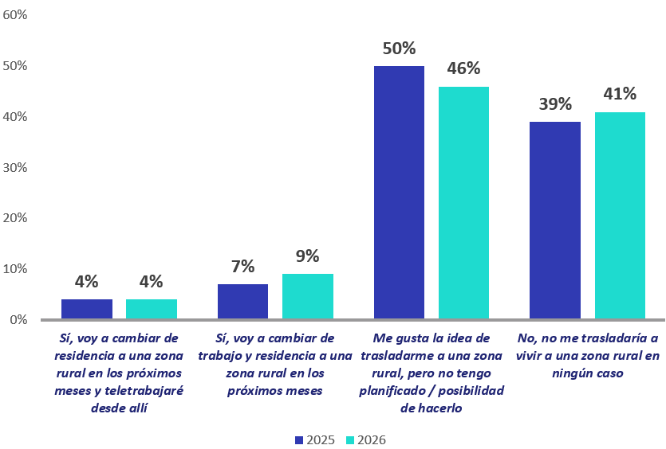
Repuntan los mayores de 18 años que se mudarán a un pueblo

Al dividir a los demandantes de vivienda entre aquellos que se van a ir a vivir a una zona rural (entendiendo como tal a las localidades de menos de 10.000 habitantes), aquellos a los que les gustaría, pero no pueden, y los que no se sienten atraídos por esta idea, se puede apreciar que el grupo más numeroso lo conforman los que querrían hacerlo, pero no lo han planificado: son el 46%, cuatro puntos menos que hace un año (50 %). La pérdida de relevancia de este grupo, en parte, se explica por una mayor tasa de efectividad a la hora de ejecutar este cambio vital: crecen significativamente aquellos que sí prevén mudarse a un pueblo en los próximos meses. En 2026 representan al 13%, frente al 11% de 2025.

Este grupo se divide entre aquellos que van a teletrabajar desde su nueva vivienda, que son el 4%, igual que en 2025, y los que van a cambiar de trabajo para poder instalarse en una zona rural, que son el 9%, una cifra que aumenta de manera reseñable con respecto a 2025 y 2024, cuando eran el 7%. Al margen de todos ellos se encuentran los que afirman que no harían este cambio de lugar de residencia en ningún caso. Este grupo, que aglutina al 41% de los particulares, permanece estable en comparación con el año anterior.

Los jóvenes lideran la vuelta a los pueblos

Como se ha mencionado, al analizar estos datos en función de la edad de los particulares, se aprecia cómo son los segmentos más jóvenes los que más se decantan por irse a vivir a un pueblo de menos de 10.000 habitantes, ya sea de forma efectiva o como una aspiración. En línea con años anteriores, los que tienen entre 18 y 24 años son los que más tienen previsto hacer este cambio efectivamente en los próximos meses: son el 23% del total y la mayoría afirma que va a buscar un nuevo trabajo para poder trasladarse a un pueblo.

Seguidamente se sitúa el estrato inmediatamente superior, que abarca de los 25 a los 34 años, en el que son un 16% los que van a mudarse a una zona rural. Una cifra que, además, acumula dos años de subidas continuadas: en 2024 eran el 10% y en 2025, un 13%, tres puntos porcentuales menos que ahora. En este caso también son mayoría los que van a cambiar de empleo (12%), que los que van a teletrabajar (4%). Por otro lado, el colectivo de mayor edad, que abarca desde los 55 a los 75 años, experimenta con respecto a 2025 un incremento estadísticamente significativo del interés no efectivo por irse a vivir a un pueblo: una de cada dos personas (51%) en este grupo de población afirma que le gusta la idea, aunque no puede llevarla a cabo. El año anterior eran el 46%.

Demandantes de vivienda con intención de trasladarse a un pueblo por edad
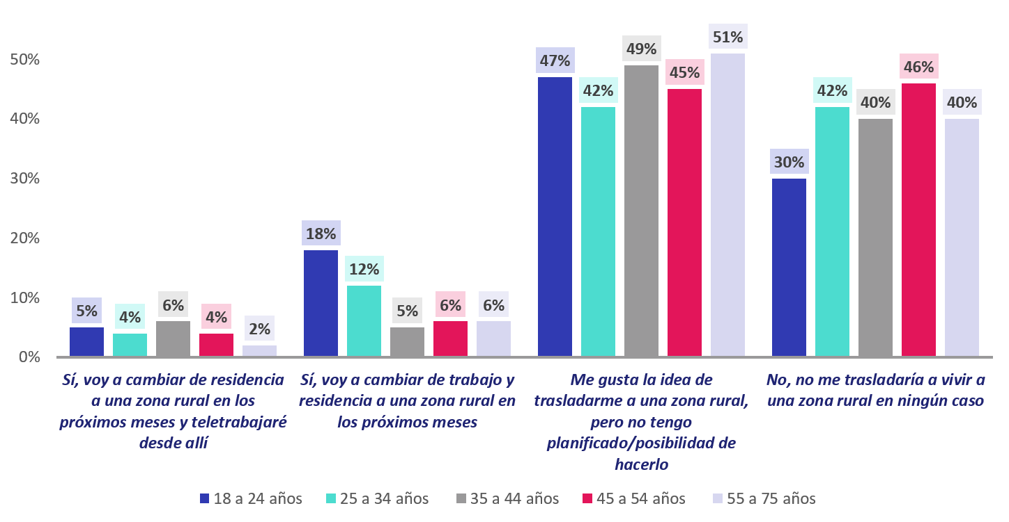

Madrid, la comunidad en la que más particulares se marchan de las ciudades

Desde la perspectiva territorial, la Comunidad de Madrid destaca por ser aquella en la que más crecen los planes de trasladarse a un pueblo. Concretamente, un 17% de los particulares mayores de 18 años en esta región va a mudarse a una zona rural próximamente. Además, crecen significativamente tanto los que lo van a hacer teletrabajando, que pasan de ser el 4% al 7%, y los que van a cambiar de empleo, que en 2025 eran el 7% y en 2026 son el 10%. Asimismo, en esta misma comunidad, el año pasado se produjo un fuerte incremento de aquellos a los que le gustaba esta idea, aunque no tuvieran previsto hacerlo. Pasaron de ser el 50% al 61%, y los datos de 2026 han consolidado a este grupo, que se mantiene estable. Al margen de Madrid, el resto de las autonomías prácticamente no han experimentado variaciones durante el último año en este registro.

Sobre Fotocasa
Fotocasa es uno de los principales portales inmobiliarios de España, con una amplia oferta de viviendas de segunda mano, promociones de obra nueva y alquileres que pertenece a Fotocasa Group.
Mensualmente, elabora el Índice inmobiliario Fotocasa, un informe de referencia que analiza la evolución del precio medio de la vivienda en España, tanto en venta como en alquiler. Desde 2017, desarrolla además estudios sociológicos bajo el sello Fotocasa Research, con el objetivo de aportar conocimiento y análisis en profundidad sobre las tendencias del mercado y el comportamiento de los ciudadanos en relación con la vivienda.
Toda la información y los últimos comunicados están disponibles en su Sala de Prensa

Sobre Fotocasa Group
Fotocasa Group es un referente del sector inmobiliario en España, con más de 25 años de experiencia liderando la transformación del real estate a través de la innovación, los datos y la tecnología.
Bajo su marca paraguas, Fotocasa Group impulsa y da visibilidad a un ecosistema de marcas líderes —Fotocasa, habitaclia, Fotocasa Pro, Datavenues, Witei e Inmoweb— que ofrecen soluciones integrales tanto para particulares como para profesionales del sector.
Fotocasa, la marca insignia del grupo, conecta cada día a millones de personas con su próximo hogar, ofreciendo la mayor oferta de viviendas de segunda mano, obra nueva, alquiler y compraventa, junto con análisis y contenidos que la consolidan como un auténtico referente del mercado inmobiliario.
Fotocasa Group forma parte de Scout24, el grupo tecnológico alemán líder en Europa que opera ImmoScout24.

Sobre Scout24

Scout24 es una de las empresas tecnológicas líderes en Alemania. Con el marketplace ImmoScout24, especializado en el sector residencial y comercial, conectamos con éxito a propietarios, agentes inmobiliarios, inquilinos y compradores desde hace más de 25 años.

Con aproximadamente 19 millones de usuarios al mes en su web o aplicación, ImmoScout24 es el líder del mercado en listados y búsqueda inmobiliaria digital. Para digitalizar el proceso de las transacciones inmobiliarias, ImmoScout24 desarrolla continuamente nuevos productos y construye un ecosistema conectado y rico en datos para el alquiler, la compra y el sector inmobiliario comercial en Alemania y Austria. Scout24 es una sociedad anónima que cotiza en bolsa (ISIN: DE000A12DM80, Ticker: G24) y miembro del DAX, así como del DAX 50 ESG y el DAX 50 ESG+.

Departamento Comunicación Fotocasa
Anaïs García
comunicacion@fotocasa.es
620 66 29 26

